Ближний Восток. Архитектура войны
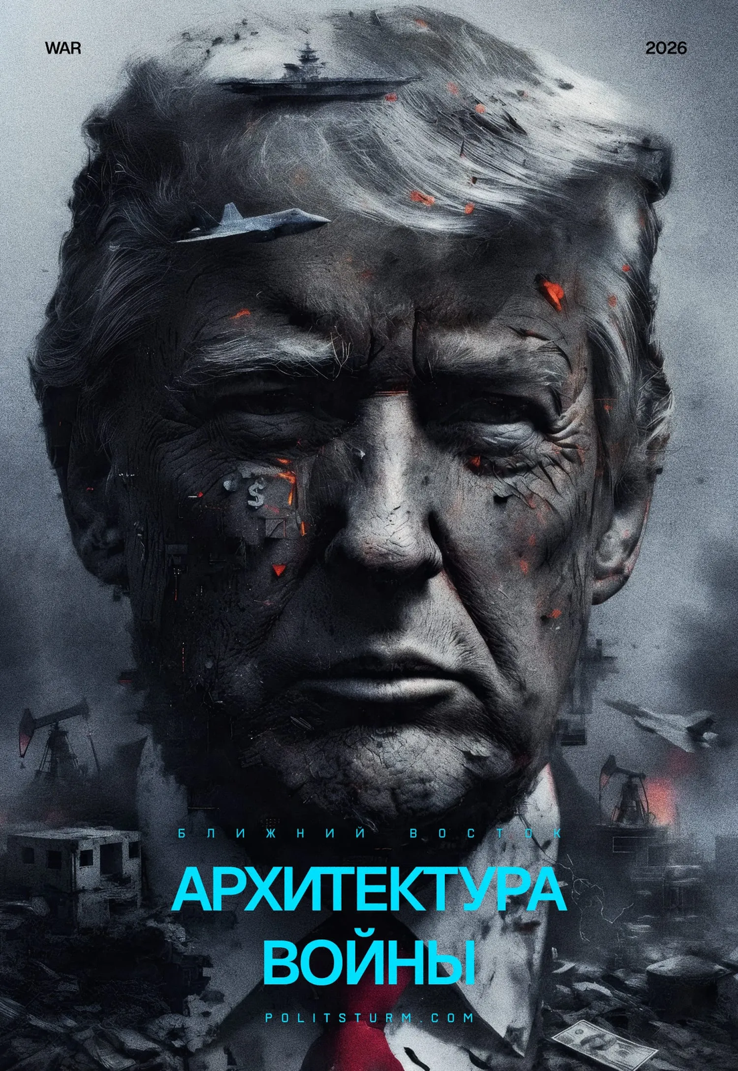

Оригинальная статья
2026-03-22
11 мин. на чтение

28 февраля США и Израиль нанесли удары по Ирану. Официальные СМИ американского правительства сообщили о проведении операции «Эпическая ярость». США и их союзники поразили множество военных и гражданских целей на территории Ирана. Целью ударов стало как высшее руководство страны, так и рядовые граждане.
Ответными действиями режима «Исламской республики» стали удары по Израилю, странам Ближнего Востока, а также объектам энергетической инфраструктуры.
В результате взаимных ударов была нарушена торговая логистика в регионе. Мировые цены на нефть превысили 110–120 долларов за баррель. Президент США Дональд Трамп заявил, что военная операция будет продолжаться до выполнения поставленных целей.
Война с Ираном является очередным проявлением кризиса капиталистической системы и обострения противоречий между империалистическими блоками.

I. Участники войны. Цели и задачи.

Соединенные Штаты
1. США продолжают последовательно ослаблять китайский империалистический блок. Американский финансовый капитал стремится к монопольному контролю над нефтяными ресурсами, рынками сбыта и торговыми маршрутами Ближнего Востока, активно вооружая Израиль как свой региональный форпост.
В начале года Трамп осуществил успешный захват контроля над Венесуэлой, обеспечив доступ к её нефти и подорвав позиции КНР в западном полушарии. Как и Венесуэла, Иран является частью китайского блока и крупным поставщиком энергоносителей для китайской экономики — в 2025 году более 80% иранского экспорта нефти пришлось на КНР. Помимо прямого давления на конкурентов, США стремятся занять лидирующее положение на нефтегазовом рынке и усилить свои позиции в рамках глобальной торговой войны с Китаем и ЕС.
Для правящего класса США внешнеполитическая агрессия одновременно решает важнейшие внутренние задачи. Развязывание войны используется для отвлечения американского пролетариата от обостряющихся классовых противоречий внутри страны. Война также служит инструментом шовинистической и националистической мобилизации масс для повышения рейтингов и удержания власти политической группировкой Трампа.
2. Военно-политическая тактика США строится на массированных ракетно-авиационных ударах – империалистической доктрине генерала Дуэ, «модернизированной» с помощью высокоточного оружия – и гибридной дестабилизации.
Администрация Трампа стремится избежать втягивания США в наземную затяжную войну. Однако блокировка иранскими силами Ормузского пролива вынуждает Пентагон перебрасывать наземные силы для захвата ключевых точек в регионе.
Кроме прямых боевых действий, США и Израиль делают ставку на расшатывание режима. Руководство этих стран активно использует риторику о борьбе за свободу иранского народа в своей пропаганде. С этой целью воздушные удары наносятся по объектам иранских силовых структур.
Целью данной риторики является не свобода иранского народа, а ослабление иранской буржуазии руками рабочего класса, студенчества и примыкающих слоев.
Эта риторика является ещё более лицемерной с учётом масштабных протестов против режима «исламской республики» в январе-феврале 2026 года. Пока иранский режим подавлял протесты, убив тысячи протестующих, правящие классы США и Израиля вели торг с иранской буржуазией и выжидали удобный момент для нападения.
3. Стратегическим приоритетом США в войне является подчинение иранского капитала. Западный блок хочет заставить иранский капитал пойти на уступки либо с сохранением фасада теократического режима, либо с его разрушением, буржуазным переворотом и приходом к власти прозападных сил. При этом, несмотря на демонтаж политической надстройки Ирана, западный капитал строго нацелен на сохранение его производственного и сырьевого базиса в целостности для последующей беспощадной эксплуатации.

Израиль
1. Ключевой задачей Израиля является нанесение максимального урона иранскому империализму. Полное уничтожение конкурента обеспечит израильскому финансовому капиталу доминирующее положение в регионе. Это решение входит в противоречие с интересами американского капитала. США рассчитывают на перемещение Ирана в прозападный лагерь без чрезмерной дестабилизации страны.
Задачей-минимум для израильского капитала выступает максимально возможное ослабление иранского империализма и его прокси-сил, закрытие ядерной программы и ликвидация угрозы Израилю со стороны Ирана.
2. Правительство Нетаньяху, выражающее интересы наиболее реакционных кругов израильского капитала, продолжает экспансию в регионе. Одновременно с ударами по Ирану Израиль объявил о мобилизации и заявил о проведении наземной операции в Ливане. Ранее силы ЦАХАЛ уже вторгались в сектор Газа, Ливан, Сирию, и наносили удары по союзникам Ирана в регионе.
3. Продолжая борьбу против своего главного конкурента в регионе в лице Ирана, Израиль стремится создать противовес региональному турецкому империализму, который проводит собственную экспансию на Ближнем Востоке и выстраивает собственную коалицию с буржуазией Саудовской Аравии, Пакистана, Египта и Катара.

Иран
1. Режим «Исламской республики» представляет собой классический государственно-монополистический капитализм. Диктатура буржуазии здесь осуществляется через реакционную теократическую верхушку, применяющую открытый фашистский террор против рабочего класса и коммунистов
Иранский капитал тесно соединен с государственным аппаратом и духовенством. К примеру, семья убитого «верховного лидера» контролирует активы стоимостью в десятки миллиардов долларов, которые располагаются в фондах, офшорах и подставных компаниях. «Корпус стражей исламской революции» функционирует как крупнейшая вооруженная монополия и имеет свои экономические структуры, получая значительные средства через теневые операции, коррупцию и контрабанду нелегальных товаров.
С момента контрреволюционного захвата власти в 1979 году иранская буржуазия осуществляет жестокие репрессии против рабочего класса и коммунистов. Тысячи революционеров и активистов были казнены или умерли под пытками. Иранская буржуазия держит профсоюзы под запретом и жестоко подавляет любые проявления недовольства среди рабочих, особенно в добывающей промышленности.
Режим аятолл регулярно сталкивается с народным недовольством. Последние крупные выступления рабочих, студентов, интеллигенции и мелкой буржуазии в январе-феврале 2026 г. были спровоцированы инфляцией свыше 70% и обесцениванием национальной валюты. Они были жестоко подавлены иранской буржуазией. Количество жертв составляет десятки тысяч человек, превышая число погибших в ходе событий 1979 года.
2. На международной арене Иран выступает как часть китайского империалистического блока и защищает его интересы. Помимо поставок ресурсов, Иран является частью китайского экономического блока «Один пояс, один путь». Иран также тесно связан с Россией и Белоруссией и осуществляет сотрудничество в военной сфере
Одновременно Иран проявляет себя как региональный империалист на Ближнем Востоке. Режим «исламской республики» активно проводил региональную экспансию с начала своего существования и развивал сеть прокси-сил в регионе. Постоянное состояние конфликта с усиливающимся при поддержке США Израилем – следствие конкурентной борьбы за доминирование в регионе, а вовсе не «борьба с империализмом».
3. Ядерное оружие и возможность его создания остаётся единственным средством защиты интересов иранской буржуазии и её доминирования в регионе. Получение Ираном ядерного оружия в корне противоречит интересам Израиля и США. Именно иранская ядерная программа стала поводом для ударов в 2025-2026 гг.
4. Правящий класс Ирана прямо заинтересован в затягивании текущей войны. Иранская буржуазия использует внешнюю агрессию США и Израиля для оправдания катастрофического падения уровня жизни масс и пытается сплотить рабочий класс вокруг режима националистической риторикой после массовых репрессий января 2026 года.
Военная стратегия Тегерана сводится к длительной войне на истощение. Блокируя Ормузский пролив, активируя все прокси-силы, нанося постоянные удары по американскому флоту и проходящим танкерам, иранский капитал стремится сделать конфликт экономически неприемлемым для США и выторговать для себя сохранение политической власти при переделе региона.

Китай
1. В течение последних полутора лет китайский империалистический блок испытывает нарастающее давление со стороны западного блока. В конце 2024 года пал режим Асада в Сирии. Весной 2025 года Трамп развернул торговую войну против китайского экспорта и начал переговоры с Россией по Украине. В начале 2026 года китайский блок потерял Венесуэлу.
2. В обстановке гонки вооружений и подготовки к крупному конфликту китайский империализм пытается избегать открытой поддержки своих союзников. Как и в случае с Венесуэлой, китайская помощь Ирану в основном выражается в дипломатической поддержке и военных поставках через союзников по блоку. Также Китай предоставляет доступ к спутниковой навигационной системе Beidou и снимкам со спутников. Китайский капитал рассчитывает втянуть США в длительную дорогостоящую войну, испытать вооружение и сохранить очаги напряженности в западной Евразии, чтобы отвлечь внимание западного блока от Азиатско-Тихоокеанского региона.
3. Китай стремится сохранить торговые маршруты и не допустить чрезмерной дестабилизации региона. Этим объясняется противоречивый характер заявлений иранского руководства о блокировке Ормузского пролива, через который проходит около 45% всего китайского импорта.
4. Как и США и Израиль, Китай не заинтересован в получении Ираном ядерного оружия, поскольку это ослабит его зависимость от китайского империалистического блока.

II. Первые итоги войны
1. Удары США и Израиля по верхушке правящего класса Ирана и силовым структурам пока не привели к смене режима или восстанию. Попадания по мирным жителям, такие как уничтожение школы с детьми, разрушают пропаганду западного блока о борьбе за свободу иранцев.
Гибель «верховного лидера» аятоллы Али Хаменеи была использована для сплочения вокруг режима и подъема исламского радикализма в соседних регионах. США, Израиль и Иран продолжают обмениваться воздушными ударами. Однако на четвёртой неделе наступательный потенциал Ирана резко сократился: по различным оценкам, осталось менее 10–15 % пусковых установок для дальнобойных ракет и дронов.
2. Правительство Трампа не сумело повторить быстрый венесуэльский сценарий. Несмотря на публичные заявления о достижении целей операции «в течение нескольких недель», США начали втягиваться в затяжную войну и начали перебрасывать дополнительные силы на Ближний Восток.
Внутри самих США война с Ираном имеет низкую популярность. Рабочий класс, мелкая буржуазия и часть правящей группировки выступают против войны. Проводятся параллели с вторжениями США в Ирак и Афганистан. Ощущая свою слабость внутри страны, американская буржуазия боится роста самосознания рабочих и стремится избежать дальнейшего ухудшения социально-экономической обстановки. После повышения цен на нефть и подорожания американского бензина Трамп объявил о беспрецедентном размораживании 172 миллионов баррелей нефти из Стратегического нефтяного резерва США в координации с Международным энергетическим агентством.
3. Масштаб войны 2026 года значительно больше военной агрессии 2025. Ответные удары Ирана по американским базам в странах Ближнего Востока дают повод для втягивания большего числа стран в войну. Конфликт показывает, что кризис капитализма и межимпериалистические противоречия усиливаются. Интервалы между военными столкновениями сокращаются. Практически одновременно с войной в Иране начался конфликт между Афганистаном и Пакистаном. Буржуазия не может выполнить свои задачи дипломатией и проводит свою политику с помощью войны, вовлекая все больше стран.
4. Китайский империализм не смог оказать существенную поддержку и защитить союзный империалистический Иран. Судьба союзников Китая в лице Сирии, Венесуэлы и Ирана ставит под угрозу внутреннюю целостность китайского империалистического блока, а также открывает американскому империализму путь к дальнейшей агрессии против Кубы, Колумбии и другим странам. Стягивание дополнительных сил США на Ближний Восток ослабляет влияние США в Азиатско-тихоокеанском регионе, что позволяет китайскому империализму усиливать давление на Тайвань.
5. Удары США и Израиля по Ирану являются прямым следствием атаки ХАМАС 7 октября 2023 года. Ранее наша организация провела комплексный анализ войны в Газе. Мы показали её сущность как части глобального столкновения западного империалистического блока с иранскими прокси-силами, самим Ираном и стоящим за ними китайским капиталом.
Провокационное нападение иранской прокси-группировки должно было ослабить позиции американского капитала в регионе и показать мощь Ирана и его союзников. В действительности оно подставило миллионы палестинцев под удары израильских военных, усложнило их борьбу за независимость и привело к десяткам тысяч жертв.
Атака 7 октября 2023 и последующее вторжение Израиля в Палестину стали катализатором общей эскалации на Ближнем Востоке. За прошедшие 3 года израильский правящий класс во главе с Нетаньяху успешно использовал военную угрозу для форсированной милитаризации экономики, фашизации общества и территориальной экспансии по всему региону.
Военная агрессия США и Израиля против Ирана в 2025 году повлекла за собой резкое ослабление ХАМАС, «Хезболлы», йеменских хуситов и других иранских прокси-сил.
После второй годовщины атаки ХАМАС 7 октября иранская буржуазия начала публично признавать стратегическое поражение этого курса.
Новая война 2026 года окончательно нарушила взаимодействие Ирана и подконтрольных ему сил, что подтверждает их марионеточный характер и полную зависимость от иранских финансов и логистики.
Война 2026 года стала итогом провальной политики режима «исламской республики» на Ближнем Востоке. Тем самым палестинский вопрос окончательно раскрылся как одно из проявлений глобальной межимпериалистической борьбы, в которой Израиль действовал как ударный кулак США, а Иран и его прокси – при поддержке империалистического Китая и его союзников.
Тезис слепой поддержки абстрактного «сопротивления», продвигавшийся социал-шовинистами и центристами, потерпел полное политическое банкротство. На практике замалчивание сущности ХАМАС привело к хвостизму и обслуживанию интересов иранского капитала.

III. Позиция коммунистов
1. Коммунисты выражают солидарность с рабочими Ирана, Израиля, Ливана, Палестины и других стран региона. Война в Иране является борьбой между капиталистами: «своей» стороны для рабочих здесь нет.
2. Никакой поддержки теократическому буржуазному правительству Ирана, никакой поддержки буржуазным правительствам Израиля и США. Коммунисты должны разоблачать буржуазную пропаганду о борьбе за «иранский народ», указывать истинные причины конфликта и интересы обеих сторон.
3. Тактика обезглавливающих ударов и прямого уничтожения конкурирующих фракций буржуазии показывает: монополистический капитал отбросил даже видимость буржуазного международного права. Это признак глубокого кризиса капиталистической системы и ускорению передела мира через войну.
4. Война в Иране не является случайностью или волей одного лица. Это звено в цепи империалистических конфликтов, где буржуазия всё чаще решает противоречия силой, а интервалы между войнами сокращаются. Кризис капитализма углубляется, обострение конкуренции между капиталистами ведёт их к усилению милитаризации, фашизации, росту эксплуатации рабочих и к неизбежным новым войнам за передел мира.
5. Коммунисты должны ускорить работу над возрождением коммунистического движения: разоблачать социал-шовинистов и центристов, формировать действительные коммунистические организации на платформе марксистско-ленинской теории, налаживать контакты с коммунистами и сочувствующими.

Оригинальная статья

